Информационное письмо.
Уважаемые коллеги! В рамках РУМО по УГС 35.00.00 Сельское, лесное и рыбное хозяйство в КОГПОАУ «Нолинский политехнический техникум» на базе ООО «ЭкоНива Техника» состоится учеба по теме: «Современная сельскохозяйственная техника. Обслуживание и ремонт».

Дата проведения: «20» июня 2019 года  Место проведения: ООО «ЭкоНива-Техника» (14-й км объездной дороги Киров-Нововятск) | 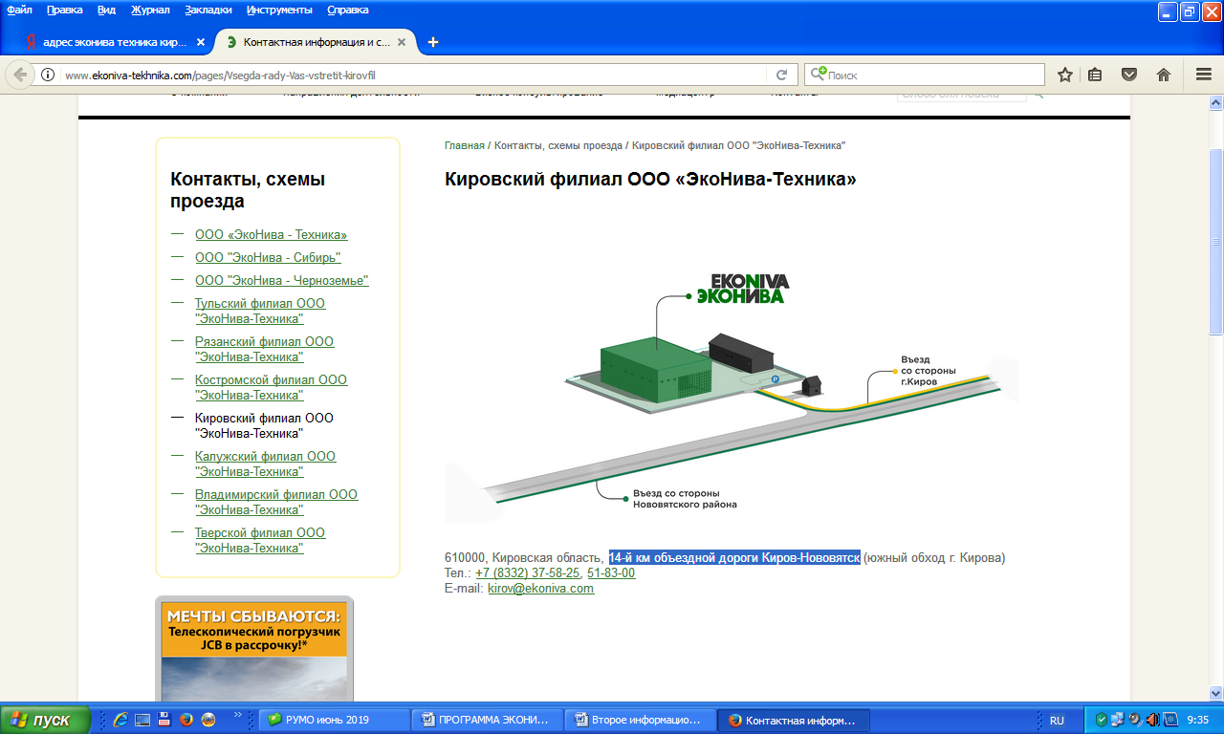
Программа РУМО

9⁰⁰-9¹⁵ | Регистрация участников
9¹⁵-9²⁰ | Приветственное слово директора Кировского филиала ООО «ЭкоНива-Техника» С.Г.Зыкова
9²⁰-9³⁰ | Приветственное слово председателя РУМО  директора КОГПОАУ НПТ Б.Б. Буторина
9³⁰-9⁴⁰ | Приветственное слово специалиста по новой технике МСХ Кировской области А.В. Цепаева
9⁴⁰-9⁵⁰ | Приветственное слово Министра сельского хозяйства и продовольствия Кировской области А.А. Котлячкова и Министра образования Кировской области О.Н Рысевой (или их представителей)
9⁵⁰-10²⁰ | Теоретический блок  1)Экскурсия по модельному ряду техники, представленной ООО «ЭкоНива-Техника»
10²⁰-10³⁰ | 2) Обзор поставляемой техники ЭкоНива-Техника
10³⁰-11⁰⁰ | 3)Вводная часть по технической части двигателя 8R.  4)Навеска тракторов JohnDeere
11⁰⁰-11³⁰ | Практический блок  1)Работа с оборудованием, используемым для диагностики
11³⁰-12¹⁰ | Обед
12¹⁰-12⁵⁰ | Практический блок  2)Регулировка клапанов на двигателе 8R
12⁵⁰-13⁵⁰ | 3)Знакомство с зерноуборочным комбайном John Deere. Настройки зерноуборочного комбайна W650
13⁵⁰-16³⁰ | 4) Мастер-класс на машинах ООО «ЭкоНива-Техника»
16³⁰-16⁴⁵ | Подведение итогов – председатель РУМО  директор КОГПОАУ НПТ Б.Б. Буторин  Вручение сертификатов

Председатель РУМО: Б.Б. Буторин

